**В гости к оружейникам и Льву Толстому: Тула и область на авто за два дня о России на машине: готовые автомаршруты по регионам страны на путешествуем.рф**

**Информационный повод:** лето, пожалуй, лучшее время года, чтобы отправиться в путешествие на автомобиле. Национальный туристический портал **путешествуем.рф**, который развивается по национальному проекту **«Туризм и индустрия гостеприимства»**, предлагает туристам [подборку](https://russia.travel/parent-articles/auto) **готовых автомаршрутов по стране**: сейчас их 50 и они охватывают 46 регионов. Можно выбрать маршрут и на два дня, и на пять, и на неделю: с картой путешествия, основными точками на маршруте и рекомендациями, что посмотреть, где погулять и попробовать местную кухню.

О возможностях автомобильного туризма в России смотрите **видео** — [**https://own.nationalpriority.ru/index.php/s/M0L7j1q0y7YqLkS**](https://own.nationalpriority.ru/index.php/s/M0L7j1q0y7YqLkS).

**В гости к оружейникам и Льву Толстому: Тула и область на авто за два дня**

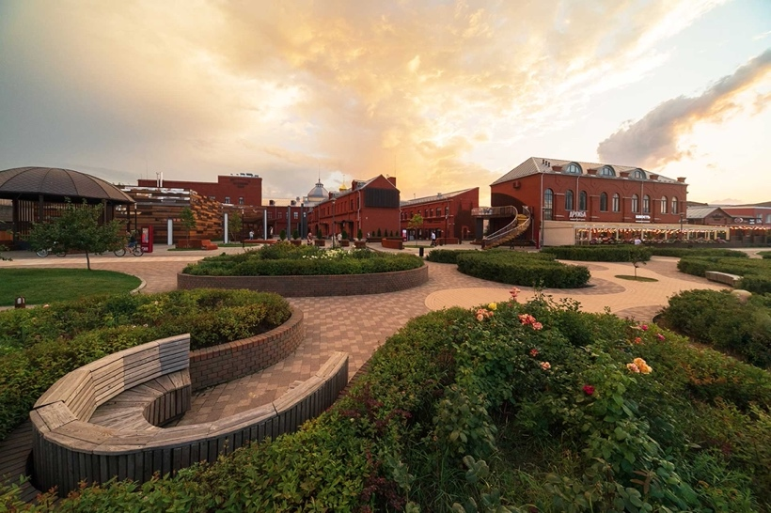Для тех, кто хочет выбраться на выходные, отличный вариант — поездка в Тулу. Вас ждут самовары и пряники, пушки и сабли, «Война и мир», метровые стены крепости для защиты от набегов крымских татар и Казанская набережная. Путь из близлежащих регионов у вас будет несложный: из Москвы он займет примерно 3-4 часа (183 километра по М-12 в объезд Подольска, Чехова и Серпухова), из Калуги — полтора-два часа (111 километров по Р-132), из Рязани — около трех часов (185 км по Большому Рязанскому кольцу и Р-132 через Венёв).

Осмотр Тулы лучше всего начать именно с местного музея оружия. Здесь вы увидите самые разные образцы вооружения европейских армий с XIV до XX века: гусарскую саблю с обтянутыми кожей акулы ножнами и рукоятью, стволы пушек, отлитых еще в XVIII веке, легендарный революционный револьвер наган и другие артефакты.

Из музея оружия продолжайте осмотр в музее самоваров. Забавный факт: их в Туле первым начал производить оружейник. В конце XIX века оружейник Федор Лисицын открыл в городе небольшое производство медных изделий для чаепития, которое постепенно выросло в знаменитую на всю страну фабрику. Вас ждут десятки разнообразных самоваров: миниатюрный на три капли и огромный «Терем», изделия из хрусталя, стекла и керамики, детские самовары, подаренные семье Николая II, и даже самовар-вазу.

Финальный музей в вашем путешествии — музей тульского пряника. Кстати, пряники в Туле тоже начали делать оружейники. Мастера таким образом восполняли дефицит игрушек у местных детей: делали им фигурные пряники, которыми можно и поиграть, и перекусить. А готовили их по особой технологии: пропечатывали в специальных резных досках. Так и закрепилось название «печатный пряник».

После музеев идите гулять по Казанской набережной. Это современное общественное пространство, названное в честь ближайшего храма Казанской Божьей Матери, появилось в городе всего несколько лет назад — в 2018 году. На набережной обустроили три комфортные зоны: игровая со спортивными и детскими площадками, концертная со сценой и несколькими арт-объектами, а также пряничная — с кафе и ресторанами.

А от набережной буквально пара шагов до единственной пешеходной улицы в Туле — Музейного квартала, также недавно отреставрированного. Здесь местные власти создали культурно-выставочное пространство.

Также не забудьте посетить творческий кластер «Октава», а в нем — мультимедийный завод станка. Здесь вам расскажут, почему Тула стала городом-мастерской, и покажут, что местные мастера производили раньше и создают сегодня.

На следующий день отправляйтесь в Ясную Поляну — усадьбу Льва Толстого, которая располагается всего в 14 километрах от Тулы. Побывайте в оранжерее, изучите Главный дом (там жил и работал писатель) и обязательно осмотрите Козлову засеку — старинную железнодорожную станцию, откуда Толстой отправлялся в свои путешествия по стране.